**Отчёта по лабораторной работе №1:**

**Установка и конфигурация операционной системы на виртуальную машину**

Куликов Александр Андреевич

Содержание

1 Цель работы 1

2 Задание 1

3 Теоретическое введение 1

4 Выполнение лабораторной работы 2

5. Контрольные вопросы 7

Выводы 10

Список литературы 10

1 Цель работы

Целью данной работы является приобретение практических навыков установки операционной системы на виртуальную машину, настройки минимально необходимых для дальнейшей работы сервисов.

2 Задание

1. Установить виртуальную машину;
2. Установить на неё дистрибутив Fedora Linux;
3. Настроить операционную систему для дальнейшей работы;
4. С помощью команды dmesg получить необходимую информацию: версию ядра Linux, частоту и модель процессора, объём доступной памяти, обнаруженный гипервизор, тип файловой системы корневого раздела, последовательность монтирования файловых систем.

3 Теоретическое введение

Операционная система — это комплекс взаимосвязанных программ, который действует как интерфейс между приложениями и пользователями с одной стороны и аппаратурой компьютера, с другой стороны.

VirtualBox – это специальное средство для виртуализации, позволяющее запускать операционную систему внутри другой. С помощью VirtualBox мы можем не только запускать ОС, но и настраивать сеть, обмениваться файлами и делать многое другое.

4 Выполнение лабораторной работы

Для начала создадим новую виртуальную машину: в программе **VirtualBox** нажимаем на кнопку «создать», в качестве имени указываем логин в дисплейном классе (в моем случае – oskulikov) и выбираем образ операционной системы Linux (дистрибутив **Fedora WorkStation**) (рис. 1).

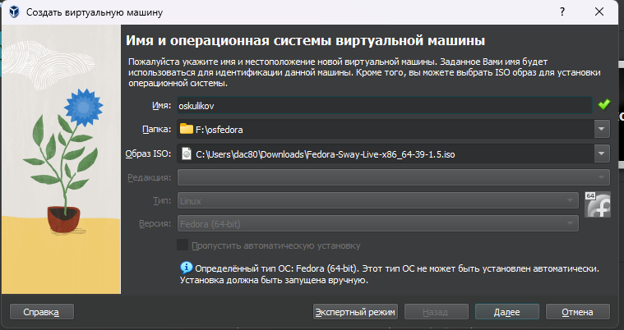

Рис. 1: Создание виртуальной машины

Выставляем нужный объем основной памяти (у меня 8192 МБ) и количество процессоров (я поставил 6) (рис. 2).

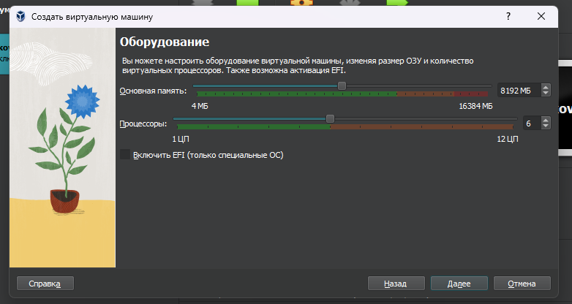

Рис. 2: Задание объема основной памяти

Задаем размер жесткого диска, желательно от 80 ГБ (рис. 3).

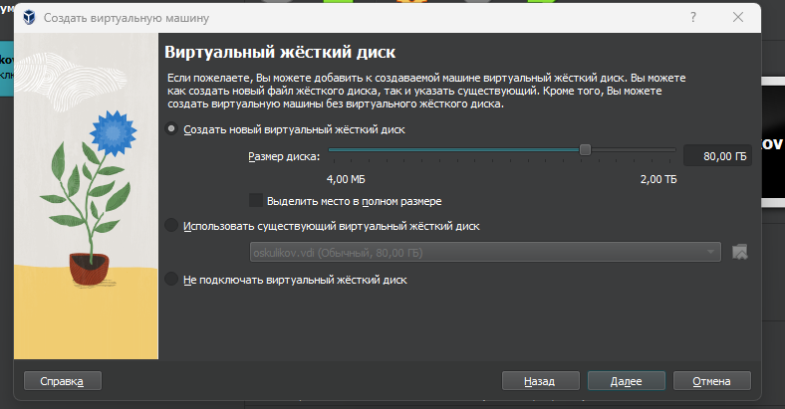

Рис. 3: Задание размера жесткого диска

При запуске нам предложат установить дистрибутив, что мы и делаем

**Важно!**

Далее в терминале переключаемся на роль супер-пользователя командой **sudo -i** и обновляем все пакеты с помощью **dnf -y update** (рис. 4).

Для удобства работы устанавливаем **MC** (MidnightCommander) и **tmux** командой **dnf install tmux mc** (рис. 4).

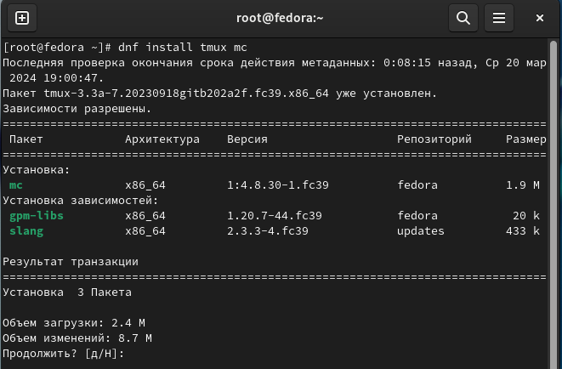

Рис. 4: Установка tmux и mc

Также отключаем систему **SELinux**, поскольку в нашем курсе он не понадобится. Для этого переходим в **mc**, затем в файле **/etc/selinux/config** заменяем значение **SELINUX=enforcing** на значение **SELINUX=permissive** (рис. 5).

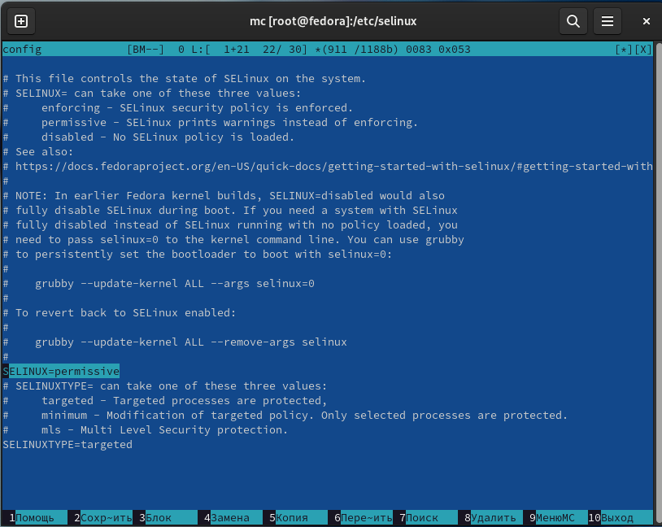

Рис. 5: Отключение SELinux

Также для дальнейшей работы нам необходимо установить pandoc и TexLive. Для этого в роли супер-пользователя вводим команды: dnf -y install pandoc, pip install pandoc-fignos pandoc-eqnos pandoc-tablenos pandoc-secnos –user и dnf -y install texlive-scheme-full.

В окне терминала проанализируем последовательность загрузки системы, выполнив команду **dmesg**, но перед этим сначала переключимся на роль супер-пользователя. Вывод будет огромным, но покажу небольшую часть в начале.

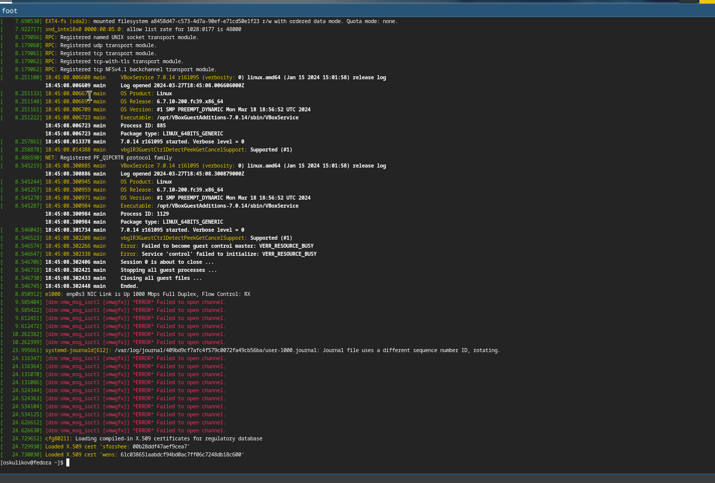

Рис. 6: Вывод команды dmesg

Дальше получим следующую информацию все той же командой **dmesg**, но добавим grep -i “то, что ищем” (**dmesg | grep -i “то, что ищем”**).

1. Версия ядра Linux (Linux version) (рис. 7).



Рис. 7: Версия ядра

1. Частота процессора (Detected Mhz processor) (рис. 8).



Рис. 8: Частота процессора

1. Модель процессора (CPU0)(рис. 9).



Рис. 9: Модель процессора

1. Объём доступной оперативной памяти (Memory available) (рис. 10).



Рис. 10: Объем доступной оперативной памяти

1. Тип обнаруженного гипервизора (Hypervisor detected) (рис. 11).



Рис. 11: Тип обнаруженного гипервизора

1. Последовательность монтирования файловых систем (рис. 12).



Рис. 12: Последовательность монтирования файловых систем

1. **Контрольные вопросы**
2. Какую информацию содержит учётная запись пользователя?

Информацию об учетных записях Linux хранит в файле **/etc /passwd**.

Он содержит следующее:

**User ID** - логин;

**Password** – наличие пароля;

**UID** - идентификатор пользователя;

**GID** - идентификатор группы по умолчанию;

**User Info** – вспомогательная информация о пользователе (полное имя, контакты и т.д.)

**Home Dir** - начальный (он же домашний) каталог;

**Shell** - регистрационная оболочка, или shell.

1. Укажите команды терминала и приведите примеры.

* для получения справки по команде;

Для получения справки по команде используется команда “**man**” (от “manual”). Например, man ls

* для перемещения по файловой системе;

Для перемещения по файловой системе используется команда “**cd**” (от “change directory”). Например, cd /home/user/documents

* для просмотра содержимого каталога;

Для просмотра содержимого каталога используется команда “**ls**” (от “list”). Например, ls /home/user/documents

* для определения объёма каталога;

Для определения объёма каталога используется команда “**du**” (от “disk usage”). Например, du -h /path/to/directory

* для создания / удаления каталогов / файлов;

Для создания каталогов используется команда “**mkdir**” (от “make directory”), для удаления - “rmdir” (для удаления пустого каталога) или “rm” (для удаления файлов). Например, mkdir new_directory

* для задания определённых прав на файл / каталог;

Для задания определённых прав на файл / каталог используется команда “**chmod**” (от “change mode”). Например, chmod 755 file.txt

* для просмотра истории команд.

Для просмотра истории команд используется команда “**history**”. Например, history

1. Что такое файловая система? Приведите примеры с краткой характеристикой.

Файловая система — это способ организации и хранения файлов на компьютере. Она определяет структуру файлов и директорий, права доступа к ним, их названия и другие свойства.

Примеры файловых систем в Linux:

**ext4** - одна из наиболее распространенных файловых систем в Linux. Она обладает высокой производительностью и поддерживает большие объемы данных.

**Btrfs** - современная файловая система, которая поддерживает различные функции, такие как снимки, управление памятью и проверка целостности данных.

**XFS** - файловая система, разработанная для обработки больших объемов данных и высоких нагрузок. Она обладает хорошей производительностью и отказоустойчивостью.

**ZFS** - файловая система с мощными функциями управления данными, включая сжатие, шифрование и быструю проверку целостности данных.

1. Как посмотреть, какие файловые системы подмонтированы в ОС?

В Linux можно просмотреть список подмонтированных файловых систем с помощью команды **df -h**. Эта команда отобразит информацию о дисковом пространстве, включая подмонтированные файловые системы. Также можно использовать команду **mount**, которая отобразит список всех подмонтированных файловых систем и их параметры.

1. Как удалить зависший процесс?

Для удаления зависшего процесса в Linux можно воспользоваться командой **kill**. Сначала необходимо определить PID (идентификатор процесса) зависшего процесса с помощью команды **ps -aux | grep [название процесса]**. Затем используйте команду **kill [PID]** для завершения процесса. Если процесс по-прежнему не завершается, можно попробовать использовать команду **kill -9 [PID]**, которая немедленно прерывает процесс. Также можно воспользоваться командой **pkill [название процесса]** для завершения всех процессов с указанным именем.

Выводы

В данной работе мы приобрели практические навыки установки операционной системы на виртуальную машину и настройки минимально необходимых для дальнейшей работы сервисов.

Список литературы

1. Кулябов Д. С. Введение в операционную систему UNIX – Лекция.
2. Colvin H. VirtualBox: An Ultimate Guide Book on Virtualization with VirtualBox. — CreateSpace Independent Publishing Platform, 2015. — 70 с.
3. Таненбаум Э., Бос Х. Современные операционные системы. — 4-е изд. — СПб. : Питер, 2015. — 1120 с. — (Классика Computer Science).